23.04.2020
Решение систем линейных уравнений способом подстановки.
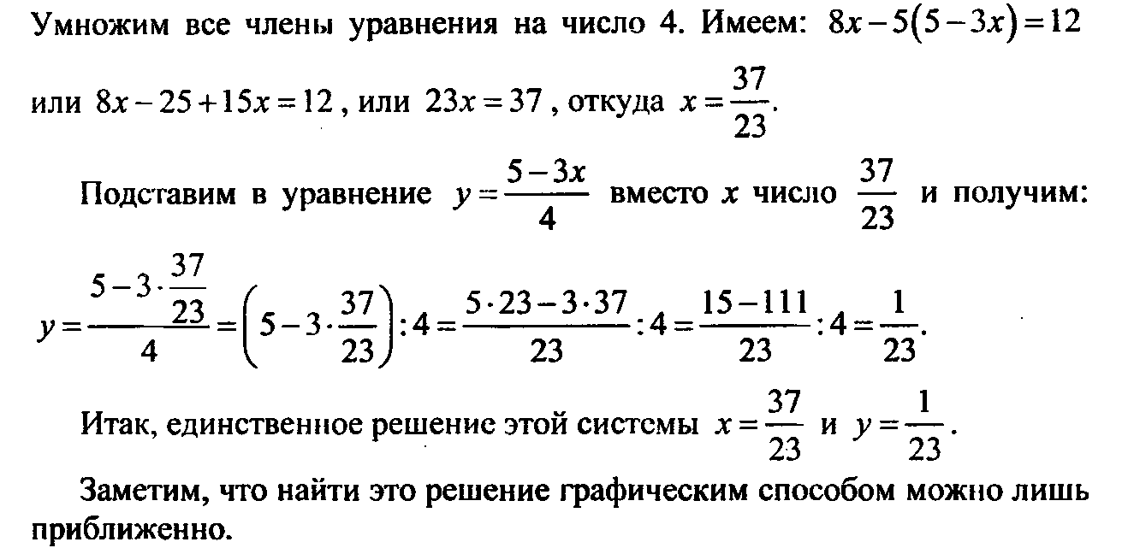

Домашнее задание: п. 43, читать тему на стр.211-213, выполнить №1068 (а), №1070 (б).
https://www.youtube.com/watch?v=ZyY80h988Pg

